
Міністерство освіти і науки України
Національний технічний університет України
«Київський політехнічний інститут ім. Ігоря Сікорського»
Факультет інформатики та обчислювальної техніки
Кафедра обчислювальної техніки

ЛАБОРАТОРНА РОБОТА №3
З ДИСЦИПЛІНИ “ АРХІТЕКТУРА КОМП’ЮТЕРІВ - 3”

Виконала:
Студентка ІІІ курсу ФІОТ
групи ІВ-83
Сачаво Діана

Перевірив:
Нікольський С. С.

м. Київ – 2021 р.
Посилання на репозиторій: https://github.com/S-Diana/AK-3-Labwork3

Код програми:
.syntax unified
.cpu cortex-m4
//.fpu softvfp
.thumb

.global bootload

.section .rodata

image: .incbin "kernel.bin"
end_of_image:
str_boot_start: .asciz "bootloader started"
str_boot_end: .asciz "bootloader end"
str_boot_indicate: .asciz "#"

.section .text

bootload:
ldr r0, =str_boot_start
bl dbgput_line
ldr r0, =end_of_image
ldr r1, =image
ldr r2, =_ram_start

loop:
ldrb r3, [r1], #1
strb r3, [r2], #1
cmp r0, r1
bhi loop

bl newline
ldr r0, =str_boot_end
bl dbgput_line

ldr lr, =bootload_end
add lr, #1
ldr r2, =_ram_start

add r2, #4 // go to __reset_kernel__
ldr r0, [r2]
bx r0

bootload_end:
b bootload_end

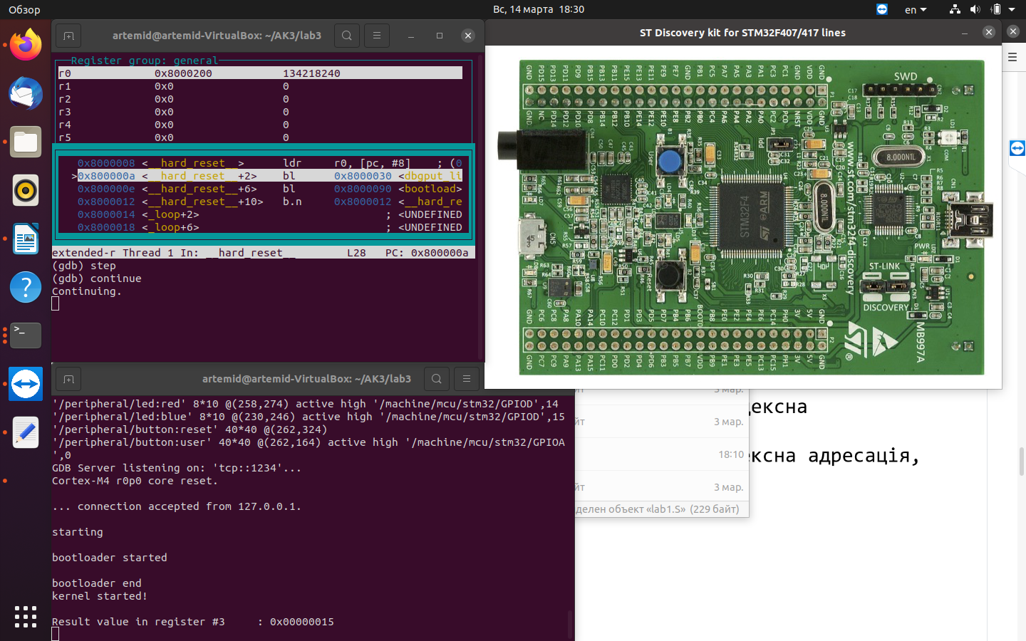
Результати роботи:

